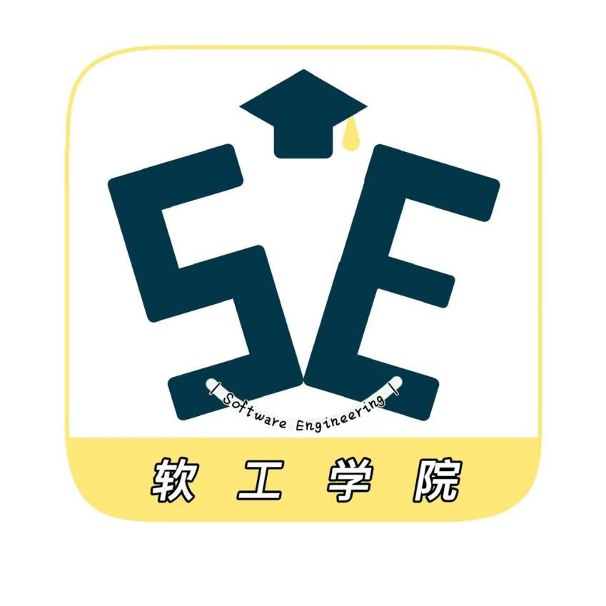

**浙大城市学院G16小组**

**“软工学院”项目**

**总结报告**

|  |  |  |
| --- | --- | --- |
| 文件状态：  [ ] 草稿  [ ] 正式发布  [√] 正在修改 | 文件标识： | SRA2022-G16-总结报告 |
| 当前版本： | V0.1 |
| 作者： | 吴联想、王义博、郑航舰、许淇凯、潘睿琪 |
| 完成日期： | 2022-06-12 |

**目录**

开发小组人员 2

变更表 2

1.引言 4

1.1编写目的 4

1.2背景 4

1.3术语与缩写解释 4

1.4参考资料 4

2实际开发结果 5

2.1产品 5

2.2主要功能和性能 5

2.3进度 5

3. 项目开发评价 6

4. 项目组成员评价 6

5. 项目组个人总结 7

5.1 吴联想 7

5.2郑航舰 7

5.3王义博 7

5.4许淇凯 7

5.5潘睿琪 7

## 

## 开发小组人员

* 吴联想 31901209
* 郑航舰 31901211
* 许淇凯 31901210
* 王义博 31901208
* 潘睿琪 31901190

## 变更表

|  |  |  |  |
| --- | --- | --- | --- |
| **变更时间** | **变更人** | **变更内容** | **变更版本** |
| 2022-6-12 | 吴联想 | 总结报告初稿 | V0.1 |
|  |  |  |  |
|  |  |  |  |
|  |  |  |  |

# 1.引言

## 1.1编写目的

在项目的需求工作临近尾声的时候，回顾整个项目的开发历程，总结在项目中获得的经验和教训，为这门课程的结束做一个收尾和总结。

预期读者：项目发起人、其他项目小组的组长和成员

## 1.2背景

软件系统的名称:软工学院

任务提出者:杨枨

开发者:吴联想、王义博、潘睿琪、许淇凯、郑航舰

项目目标:做一款专用于软件工程专业师生之间可以相互学习、交流的平台。

## 1.3术语与缩写解释

|  |  |
| --- | --- |
| 缩写术语 | 解释 |
|  |  |
|  |  |
|  |  |

## 1.4参考资料

1.G16-软件规格说明文档

2.小组个人总结

# 2实际开发结果

## 2.1产品

产品结果为软工学院高保真模型，详情请看具体模型

## 2.2主要功能和性能

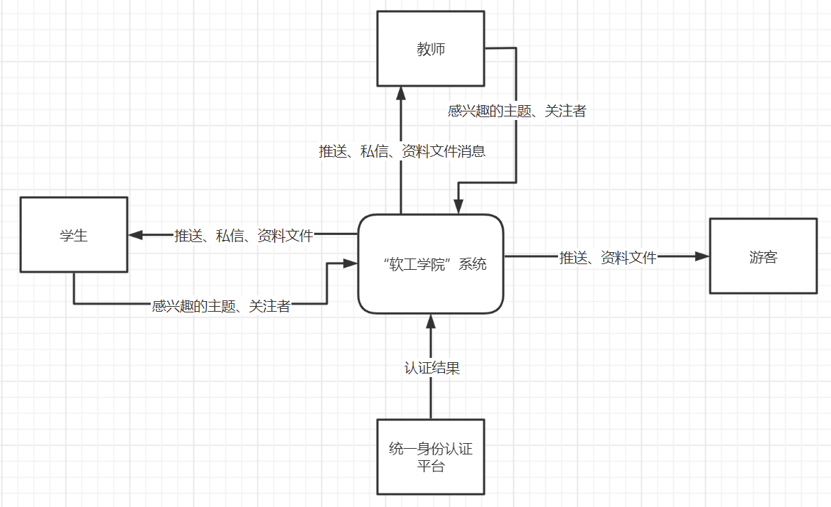

平台是用过浙大城市学院统一身份认证平台登录，可以自己设置用户名和头像，登录的学生用户和教师用户都能使用平台的私信、资料分享与下载、发帖子，平台会通过用户关注的感兴趣的主题和用户，推送类似的主题帖子。游客端不提供资料下载，只支持在线观看，并且首页推送内容为热门话题贴。

## 2.3进度

已经完成在课堂上布置的所有里程碑，具体任务内容见项目其他文档。

# 项目开发评价

本软工学院项目历时一个学期，算是完整的经历了一遍软件收集需求的过程。虽然这门课没有经历过具体写代码的时候，但是在收集需求和管理需求的过程中我们小组依然还是可以体会到对软件来说需求的重要性，并且需求管理对软件来说并不是一件简单的事情。软件中的很多问题大多数来源于人们了解、记录、协商和修改产品需求的方法不当，这就更加要求我们做好软件需求的工作。

在本次项目需求工程推进的过程中，我得到的一个比较深刻的经验和教训是：每一个软件的需求都是不一样的，他的形式可能和其他的软件类似，但是需求可能会千差万别。如果不跟自己的用户多多交流获取真正的需求而是自己想当然的定下需求，那么“杀死一个程序员只需要改三次需求”的情况就有很大可能出现。例如最初我们希望我们小组软件的论坛发帖后需要经过管理员审核帖子才能让别人看到，但是跟罗荣良老师交流过后他认为这个功能其实完全没有必要，因为作为一款针对校内的论坛软件发帖人的信息已经公开了，没有必要再多审核，这样反而加重管理员负担，只需保留举报的功能即可，最终我们也是采纳了教师用户的建议。

# 项目组成员评价

吴联想：G16小组组长，领导并监督整个项目的项目进程，同时兼管理需求配置工具和配置管理工具，编写会议纪要和项目总结，领导需求变更过程的建立等等

郑航舰：G16小组成员，负责管理项目project，同时负责高保真模型的制作工作、测试用例的编写工作，同时负责教师用户和一部分学生用户的采访工作和相关文档的跟进，性格活泼开朗，对待任务认真负责。

王义博：G16小组成员，负责项目的PPT制作和高保真模型制作、测试用例的编写工作，还绘制了用例文档的相关UML图。平时话不多，但是交给他的任务总是能很好的完成。

许淇凯：G16小组成员，负责软工学院项目的文档整理，同时是项目中SRS文档和用户实例文档的编写者，同时负责部分学生用户和游客用户的采访工作。他有的时候可能做的工作有不好的地方，但是在关键的时候也能熬夜跟着大家完成好自己的任务。

潘睿琪：G16小组成员，是项目成员中唯一的女生，主要负责我们项目高保真模型的UI设计和一部分制作工作、测试用例的编写工作，同时还负责用户手册的编写工作。做事认真负责，能够很好的完成交给她的任务。

# 项目组个人总结

## 5.1 吴联想

在这个学期我第一次走完了一个项目的需求工程，虽然没有怎么写代码，但是这个工作量依然是不小的。在上需求这门课之前，我对软件需求的概念还停留在上学期单纯的采访用户层次上，但是在这学期我才明白需求的获取、变更和维护远远没有这么简单。直至今日软件工程依然还没有解决所有问题的“银弹”，但是如果能够做好需求的获取、排序、变更管理等过程，最终做出的成果应该也能符合大部分人的预期，“杀死一个程序员只需要改三次需求”的情况发生几率也会变小。

这个学期我依然担任组长，跟上个学期比起来从3个人扩展到5个人，任务量也比之前增加很多，比上学期更难管理。但是通过开会等手段还是把项目的里程碑给做完了，这也是我跟组员一起努力完成的成果。在项目运行的过程中虽然每个人都有“猪队友”的时候，但是大家依然会想办法解决，他们都是很棒的组员。

## 5.2郑航舰

不知不觉一个学期过去，这门课程也进入了尾声。相比于上个学期《软件工程》体验的经典《瀑布模型》的项目开发过程，这个学期的《需求工程》更强调了需求阶段的重要性，如何正确地获取需求、分析需求，如何对需求进行科学、有效地管理都关乎着这个项目是否能减少成员间的认知偏差、提高团队应对需求变更的能力以便进行更好的决策，提高生产效率。我在本小组项目中依旧担任组员的角色，和其他队友共同开展需求工程相关任务，我们之间相互配合，摸索前行，虽然都有不尽如人意的时候，但经过一次次会议上的讨论、团建中的碰杯、我们的情感不断升温，我们之间更加默契，相信我们都能都到体面的分数。

## 5.3王义博

这个学期的软件需求课相比于上个学期软件工程课，着重学习需求获取和需求管理，少了软件开发和运行维护，但工作量依然很大。在这门课中，我学到了如何获取需求，如何管理需求以及和需求相关的文档的书写。

需求获取不仅仅是采访了用户就可以了，在后续开发过程中用户的需求可能会发生变更，还需要持续回访用户。另外，不是所有需求都可行，需要进行可行性分析，对需求进行取舍，如果需求有了冲突，还要开会召集用户商量。在这个阶段，我们需要与用户不断交流，确保用户需求明确无二义，这样才能避免后续开发时需求变更导致工作量剧增。

我们小组相处融洽，沟通也比较到位，有什么不懂的地方大家都会帮助，虽然不足的地方很多，但我们也顺利走完了整个流程。

## 5.4许淇凯

这学期的课程让我更深刻理解了软件需求这门学科，很多对于软件需求的概念从迷茫到清晰的建立起来。整个小组一起完成了需求相关的任务，根据课程要求完成了需求收集，需求更改等，让我对软件需求有了更切身的体验。同时杨老师提供的个人作业也引导我们了解到了很多对未来有帮助的信息，我觉得这些让我受益匪浅。

这个学期小组的人数也有所增加，五人的小组沟通成本肯定会有所上升，但是小组成员们都非常耐心，在组长的主持下每周召开两次项目会议，会后积极交流合作完成各自的目标，面对问题也一起解决，作为一个团队共同进步着。

## 5.5潘睿琪

这个学期的任务相比于上个学期软件工程课的任务来说，更加地具体和细化了。虽然表面上好像做的东西没有上学期多而杂，但随着课程的深入我才发现，一个完整优秀的需求工程在整个软件生命周期中占据着非常重要的地位，因此这个学期的任务对组长的任务安排、组员的积极配合要求更高。这学期虽然主要产出的是一些文档和高保真模型，对于代码技术薄弱的我来说看似更容易了，但是文档的管理、需求的获取需要进行的一些活动安排要求也更加高了。特别是在需求变更的阶段，我也感受到一个两个需求的变更会对我们整个小组当前的大部分产出都有影响，因此这也体现了文档管理的重要性。总的来说，通过这学期的学习，我跟着老师、我的组长组员们都学到了很多，他们认真负责的态度让我更能融入这个集体，也是我要学习的地方。